ПРИНЯТО  на педагогическом совете  Протокол №_4__  «24»марта 2012 г. | РАССМОТРЕНО  на Управляющем совете  Протокол №__4__  « 4 » апреля 2012 г. |   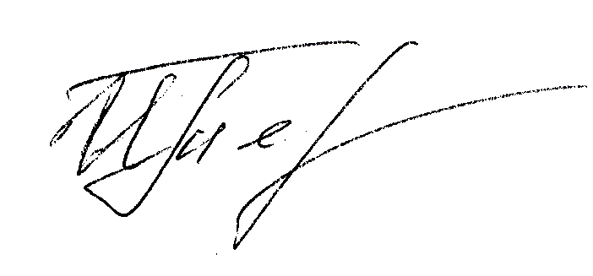  УТВЕРЖДАЮ  Директор МОУ  «СОШ пос.Бурный»  Энгельсского района  Саратовской области  __________ И.Н.Терсина Приказ №__126___  от « 4 » апреля 2012 г.

ПОЛОЖЕНИЕ
о наркологическом посте

- Общие положения

- Наркологический пост (далее по тексту – наркопост) является общественным органом, проводящим комплексную профилактическую работу в образовательном учреждении для формирования у учащихся навыков здорового образа жизни и устойчивого нравственно-психологического неприятия злоупотребления психоактивных веществ.
- Наркопост создается приказом директора общеобразовательного учреждения.
- Для осуществления своей деятельности наркопост руководствуется Конвенцией ООН о правах ребенка, действующим законодательством РФ, Законом РФ "Об образовании" от 10.07.1992 г. № 3266-1, Законом РФ «Об основах системы профилактики безнадзорности и правонарушений несовершеннолетних" от 24.06. 1999 г. № 120-ФЗ (с изменениями от 21.07.2007 г.), Приказом «О мерах по предупреждению злоупотребления психоактивными веществами среди несовершеннолетних и молодежи в 1999-2000 годах» от 23.03.1999 г. № 718, «Концепцией профилактики злоупотребления психоактивными веществами в образовательной среде» от 08.02.2000 г. № 619, а также настоящим Положением.
- В состав наркопоста входят заместитель директора по воспитательной работе, социальный педагог, медицинский работник образовательного учреждения (или закрепленный от медицинского учреждения), психолог, классные руководители, представители школьного самоуправления, члены родительского комитета, а также обучающиеся общеобразовательного учреждения.
- Председателем наркопоста является заместитель директора образовательного учреждения по воспитательной работе.

- Цели и задачи

- Целями деятельности наркопоста являются:
  - оказание консультативно-диагностической и социально-правовой помощи детям и подросткам «группы риска», а также их родителям, (законным представителям), по вопросам своевременного выявления и коррекции последствий злоупотребления психоактивных веществ (далее по тексту – ПАВ);
  - повышение профессиональной компетентности педагогов и родителей в вопросах профилактики зависимости от ПАВ среди детей и подростков.
  - оказание личностно ориентированной педагогической, психологической помощи детям и подросткам по формированию и развитию жизненных социально-приемлемых навыков.
- Задачи:
  - проведение психолого-педагогического анализа социальной ситуации по выявлению неблагоприятных факторов, способствующих возникновению и распространению наркозависимости среди детей и подростков в образовательном учреждении;
  - обучение педагогов технологиям: проведения профилактической работы с детьми, подростками, родителями, инициации, поддержки и развития программ и проектов по профилактике злоупотребления психоактивными веществами среди детей и подростков;
  - взаимодействие с организациями, осуществляющими работу по профилактике зависимости от ПАВ среди детей и подростков.
  - освоение передовых технологий по профилактике зависимости от ПАВ.

- Основные направления деятельности

- Работа с учащимися.
  - Организация психолого – педагогического сопровождения воспитательной работы с учащимися, направленной на формирование у них антинаркогенных установок как внутриличностных механизмов здорового образа жизни.
  - Проведение индивидуальной и групповой коррекционной работы с детьми асоциального поведения.
  - Формирование волонтерских групп из числа подростков для участия в профилактической деятельности среди детей и подростков.
  - Организация работы почты доверия для детей и подростков.
- Работа с родителями.
  - Оказание консультативной помощи родителям по вопросам наркозависимости детей и подростков, помощь семье в установлении контактов со специалистами, с группой родительской поддержки, консультирование родителей по проблеме.
  - Организация среди родителей, активно настроенных на участие в антинаркотической деятельности, групп поддержки.
  - Организация для родителей семинаров, лекций по вопросам зависимости от ПАВ, привлечение родителей к профилактической работе.
- Работа с педагогами.
  - Просветительская работа среди специалистов (учителей-предметников, классных руководителей, воспитателей) образовательного учреждения, способных активно участвовать в реализации антинаркотических программ в рамках учебно – воспитательной работы учреждения.
  - Методическое обеспечение и ведение информационно – образовательной антинаркотической деятельности в учреждении, оказание консультативной помощи педагогам по вопросам профилактики зависимости от ПАВ.

- Права и обязанности наркопоста

- Ведет учет учащихся, склонных к аддиктивному (зависимому) поведению.
- Проводит мероприятия для учащихся, родителей, педагогов по первичной профилактике злоупотребления психоактивных веществ согласно плану работы наркопоста.
- Заслушивает классных руководителей на заседаниях наркопоста о работе с подростками асоциального поведения, о мероприятиях по формированию здорового образа жизни среди учащихся, о работе с родителями.
- Инициирует перед администрацией образовательного учреждения конкретные предложения, направленные на улучшение профилактической работы.
- Формирует подборку методической литературы для классных руководителей по профилактике социально-негативных явлений среди учащихся.
- Создает базу данных добровольцев (волонтеров) среди учащихся и педагогов, желающих участвовать в мероприятиях по профилактике социально-негативных явлений в обществе.
- По заявкам классных руководителей привлекает к санитарно-просветительской работе специалистов здравоохранения, внутренних дел, юстиции и других заинтересованных сторон.
- Обращается в соответствующие организации, предприятия, учреждения в целях принятия мер к проблемным семьям, охраны прав и здоровья детей.
- Незамедлительно информирует органы внутренних дел и (или) органы по контролю за оборотом наркотических средств и психотропных веществ:
  - о выявлении родителей (иных законных представителей) обучающихся и иных лиц, вовлекающих обучающихся в совершение правонарушений, связанных с незаконным оборотом наркотиков;
  - о правонарушениях, связанных с незаконным оборотом наркотиков, совершенных обучающимися либо совершенных иными лицами на территории образовательных учреждений.
- Члены наркопоста обязаны соблюдать конфиденциальность сведений, которые составляют служебную, а также иную тайну, определенную действующим законодательством.

- Формы отчетности и учета деятельности

- Наркопост на постоянной основе подотчетен директору общеобразовательного учреждения.
- Наркопост по итогам работы за квартал, полугодие и текущий учебный год представляет отчет в комитет по образованию и молодежной политике администрации Энгельсского муниципального района.
- Наркопост имеет план работы на учебный год и отчет о работе наркопоста.
- Наркопост ведет журналы учета: выявленных случаев употребления психоактивных веществ (алкогольной продукции, табака, пива и напитков, изготовленных на их основе, наркотических и токсических веществ), индивидуальные карты учащихся и родителей, поставленных на внутришкольный учет.

